Урок № 19

Дата проведення уроку 28.05.2020 року
Група : МШ-13
Професія: Муляр
Майстер в/н: Полехін М.Ф. вайбер: +380680803123 Е-маіl: nik.polekhin49@gmail.com
Тема програми: Самостійне виконання мулярних робіт 2-3 розрядів.
Тема уроку: Кладка простих стін з цегли та дрібних блоків під штукатурку.
Мета уроку:
а) Навчальна: навчити учнів кладці простих стін з цегли та дрібних блоків під штукатурку
б) Виховна: виховувати трудову дисціплину та відповідальність.
в) Розвиваюча: розвивати раціональне мислення та творчисть.
Дидактичне забезпечення уроку: Опорний конспект, малюнки, відеоролик, силка.

Доброго дня!
Тема нашого сьогоднішнього уроку: «Кладка простих стін з цегли та дрібних блоків під штукатурку». Важливість вивчення цієї теми складається в том що цей процес являється важливим в будівництві.
Чім ми будемо займатися сьогодні? Безумовно кладці простих стін з цегли та дрібних блоків під штукатурку.
Но спочатку давайте згадаємо то, що ми вивчали на останнім уроці.
Кладка цегляних стовпчиків під лаги підлоги.
Перед тим, як почати мурування стовпчиків під лаги необхідно прочитати робоче креслення та зробити розбивку осей стовпчиків, в залежності від того, де будуть лежати лаги. Спочатку потрібно вирівняти ґрунт, якщо необхідно, зробити підсипку . Якщо висота підпільного простору перевищує 250 мм, то підсипають і утрамбовують щебінь або підстилають шар бетону марки 75 завтовшки 10-20 см.
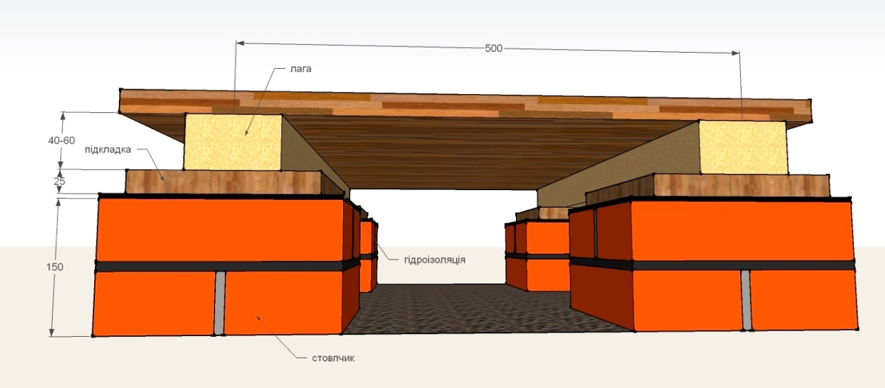
Цегляні стовпчики під лаги на грунті
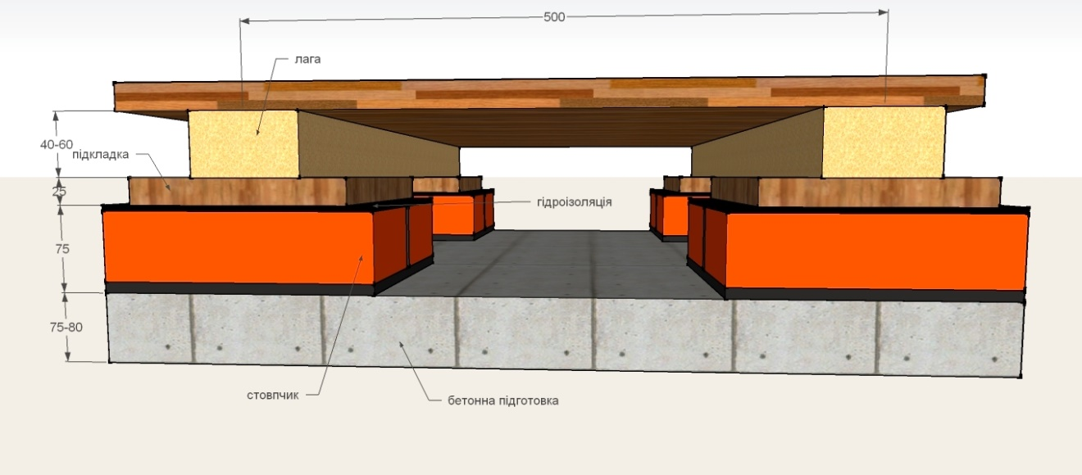
Цегляні стовпчики під лаги на бетонній підготовці
Для підлоги на ґрунті цегляні стовпчики роблять зі звичайної цегли марки 75 на цементному розчині складу 1:4. Силікатну цеглу застосовувати не рекомендується. Перший ряд стовпчиків викладають упритул до стіни або на відстані не більше 30 мм. Якщо стовпчики мурують по бетонній основі чи по щебеню, то спочатку накидають розчин і перший ряд кладуть на розчин, якщо грунт - розчин не кладуть. Перший ряд необхідно класти так, щоб останній ряд цегли був перпендикулярно тичком до лаг. Відстань між стовпчиками - 500-800 мм. Ряди стовпчиків викладають горизонтально під шнур, як правило розмірами 250 х 250 мм в повний шов.
Приямки також мурують із звичайної цегли на цементному розчині ланцюговою системою перев'язування швів. Перший ряд цегли укладають на бетонну основу, яка повинна бути нижче коробки віконного блока на 5-10 см. Товщина стінок приямків згідно проекту звичайно буває в одну цеглу або півтори цегли. Мурують приямки впустошовку у зв'язку з тим, що їх, як правило, штукатурять або облицьовують.
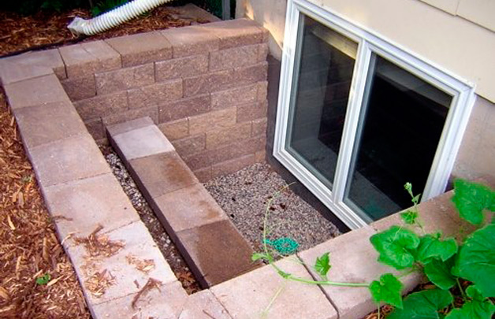

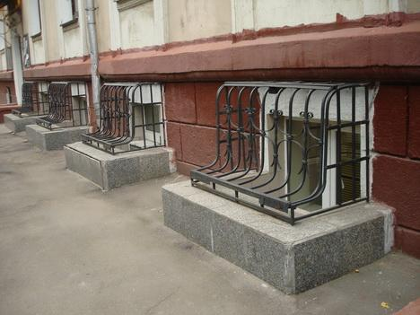
Види приямків
Підпільний простір та приямки обовязково утеплюють. Також засипці підлягають канали та інші пустоти У житловому і промисловому будівництві як теплоізоляційний матеріал може бути використана мінеральна вата, шлак доменний гранульований (швидкоохолоджений, вогняно-рідкий шлак у зернах до 5 мм). Для засипання перекриття і каналів застосовується котельний шлак (рештки від спалювання вугілля, коксу).
Роботу виконують у респіраторі, захисних окулярах, рукавицях і спецодязі. Засипають уиеплювач лопатою або переносять шлаковату і шлак відрами. Теплоізоляційний матеріал попередньо передають на поверхи за допомогою підйомних кранів. Після того, простір уже засипаний, матеріал, що використовувався для засипання, необхідно вирівняти, простежити, щоб ніде не залишилися не утеплені місця. Після роботи одяг і інструмент слід почистити.
При роботі у закритих приміщеннях необхідно відчиняти вікно або забезпечити якісну вентиляцію приміщень не менше як з двократним обміном повітря за годину.
Питання для самокотролю
- Як викладають стовпчики під лаги?
- Як викладають приямки?
- Як утеплюють конструкції сипучими матеріалами та яка техніка безпеки при роботі з ними?
Інструктивно-технологічні карти
Технічні документи , які містять рекомендації щодо наукової організації праці , називаються інструкційними картами трудових процесів.
У технологічних картах на виробництво кам'яних робіт подають:
- - затрати праці у людино-днях на весь об'єм робіт, змінну виробітку у кубічних метрах, необхідну кількість машино-змін;
- - численний і кваліфікаційний склад бригади і ланки мулярів із вказівкою схем поділу будинку на захватки і ділянки розставлення помостів, піддонів з цеглою і ящиків з розчином, розбивання поверхів на яруси;
- - відомості матеріалів, машин, інструментів необхідних для мурування;
- - графік виробництва будівельних робіт;
- - вказівки по протипожежній безпеці і охороні праці.
Карти трудових процесів на виробництво кам'яних робіт містять такі розділи:
- 1. "Ефективність використання карти", де вказана виробітка муляра в кубічних метрах на людино-день;
- 2. "Виконавці, інструменти, пристосування і інвентар", де зазначений кількісний і кваліфікаційний склад ланки мулярів, а також перелік і кількість необхідних інструментів, пристосування інвентарю;
- 3. "Умови і підготовка процесу", де перерахована послідовність виконання робіт (операцій);
- 4. "Технологія і організація процесу", в який входять: графік трудового процесу, що відображає послідовність, тривалість і витрати праці; на кожну робочу операцію, яку виконує муляр, описування операцій, схеми організації робочого місця з місцезнаходженням мулярів, піддонів з цеглою і ящиків з розчином;
- 5. "Прийоми праці", які показують за допомогою рисунків техніку виконання робочих рухів.
Карти трудових процесів, які узагальнюють передовий досвід, сприяють підвищенню продуктивності праці мулярів (особливо при виконанні складних робіт).
Щоб визначити затрати праці , необхідно знати, що таке норма часу або норма виробітку.
Норма часу - це кількість робочого часу, яка надається робітникові для виконання одиниці продукції згідно з ЄНіР -Нг = 3,6 години для мурування стіни у 2 цеглини (3 розряд).
Нормою виробітку (Не) називають кількість готової продукції, яку повинен виробити робітник за одиницю часу. Наприклад, згідно ЄНіР муляр 3-го розряду за годину повинен виробити 0,27 м³ кладки стіни завтовшки у 2 цеглини, тобто повинен укласти 100 цеглин. Склад ланки і середній розряд (класифікація) муляра указані в ЄНіР. Кількість необхідних матеріалів для мурування стіни чи іншої конструкції визначається шляхом перемноження об'єму робіт на витрати матеріалів, які беруть із спеціальних норм "Витрати матеріалів". Наприклад, згідно норм на м³, кладки витрачається в середньому 400 штук звичайних керамічних цеглин і 0,25 м³ розчину.
Дуже важливо, щоб кладка стін і перегородок була якісно вимурувана. Тому що від якості мурування стін і перегородок залежить міцність і трудоємкість оздоблюваних робіт. Вивчення цієї теми дозволить знати:
- показники якості мурування;
- вимоги до якості мурування відповідно до БШП;
- порядок контролю якості мурування.
У процесі роботи необхідно:
- застосовувати розчин та цеглу, вказану в робочих кресленнях;
- правильно виконувати перев'язування швів;
- щоб поверхня була вертикальною;
- поверхня і кути повинні бути горизонтальними і прямолінійними;
- правильно встановлювати закладні деталі та зв'язки (оформляють актом на приховані роботи).
Якість мурування - це відповідність її робочим кресленням і вимогам, які викладені в БНіМ 3.03.01-87.
У ході виконання цегляної кладки каменяру необхідно стежити за:
- відповідністю кладки проекту;
- місцями опирання прогонів, балок, перемичок, плит перекриття на стіни, стовпи та пілястри та їх забивки в кладці;
- за правильністю перев'язки;
- товщиною та заповненням швів;
- наявністю й правильністю установки металевих зв'язків, анкерів;
- якістю лицьової поверхні (підбором цегли, дотриманням кольору, правильністю перев'язки, малюнком, розшивкою швів);
- правильністю влаштування деформаційних швів, димових і вентиляційних каналів;
- точністю розмірів і правильним місцем розташування прорізів, ніш й інших архітектурно-конструктивних елементів.
Якість кладки каменяр систематично перевіряє контрольно-вимірювальними інструментами, шаблонами та пристосуваннями. Правильність закладеного кута контролюється косинцем , а вертикальність кутів і поверхонь — виском і рівнем. Таку перевірку він виконує не менш двох разів на кожному ярусі кладки.
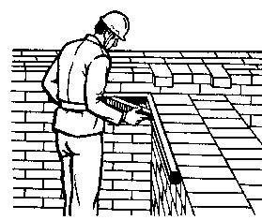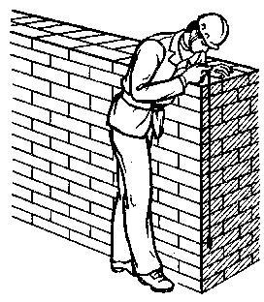
Перевірка кута кутником. Перевірка вертикальності виском.
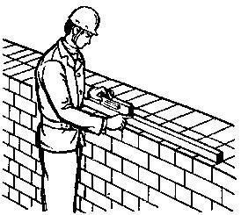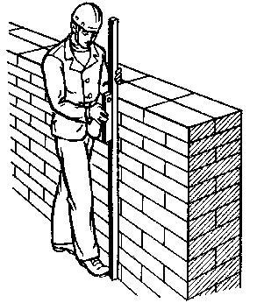
Перевірка горизонтальності рівнем і правилом
Перевірка вертикальності рівнем та правилом

Горизонтальність рядів каменяр перевіряє рівнем і правилом Для цього він укладає правило на кладку, ставить на нього рівень у горизонтальному положенні й визначає відхилення кладки. Товщину швів у кладці вимірюють сталевою лінійкою через 5–6 рядів.
Правильність повноти заповнення швів (вертикальних і горизонтальних) розчином перевіряють, виймаючи в різних місцях окремі цеглини викладеного ряду (не рідше трьох разів за висотою поверху).
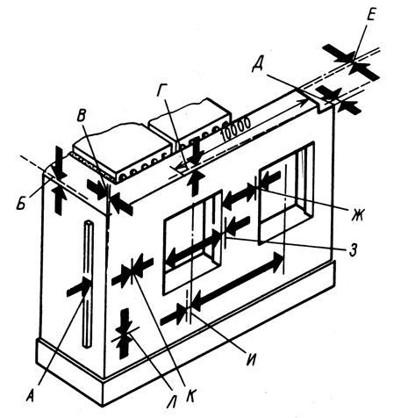
. Допустимі відхилення стін:
А — нерівності на вертикальній поверхні; Б — відхилення від опорних поверхонь; В — відхилення поверхні так кутів від вертикалі; Г — відхилення рядів кладки по горизонталі (на 10 м довжини стіни); Д — відхилення від проектних розмірів товщини стіни; Е — зміщення вісі стіни; Ж — відхилення по ширині простінка; З — відхилення по ширині прорізі; И — зміщення вісі віконних прорізів; К — товщина вертикальних швів; Л — товщина горизонтальних швів
У тих випадках, коли відхилення перевищують припустимі норми, які вказані в таблиці нижче, питання про продовження робіт вирішують разом із проектною організацією. Якщо проектна організація дозволяє не переробляти кладку, вона вказує конкретні способи виправлення дефектів.
У суху, жарку та вітряну погоду цеглу перед укладанням цеглу рясно змочують водою, а керамічну цеглу занурюють у воду для того, щоб відбувалося краще зчеплення розчину й нормальне його твердіння.При перервах у роботі верхній ряд кладки повинен залишатися непокритим розчином. Продовження кладки після перерви необхідно починати з поливу водою поверхні раніше викладеної кладки.
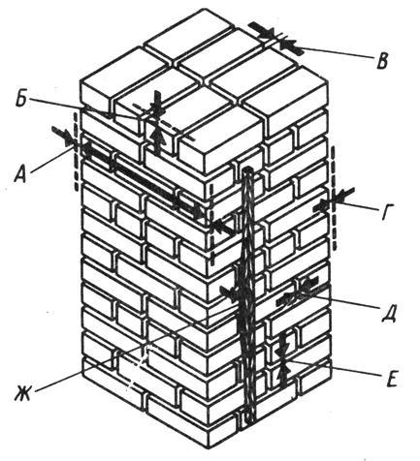

. Допустимі відхилення стовпів:
А — відхилення по товщині; Б — відхилення від вертикальної відмітки обріза; В — зміщення вісі конструкції; Г — відхилення поверхні та кутів від вертикалі; Д — товщина вертикальних швів; Е — товщина горизонтальних швів; Ж — нерівності на вертикальній поверхні, визначені при накладці двометрової рейки
Таблиця Припустимі відхилення, мм. у розмірах і положеннях конструкцій
Відхилення й нерівності | Конструкція
 | 3 цегли, керамічних і других каменів правильної форми, крупних блоків |  | Бутова та бутобетон на
 | стіни | стовпи | фундаменти | стіни | стовпи
Відхилення проектних розмірів:  ПО ТОВЩИНІ | ±15 | +10 | ±30 | ±20 | ±20
за відмітками опорних поверхонь: | -10 | -10 | -25 | -15 | -15
за шириною простінків | -15 | — | — | -20 | —
за шириною прорізів | + 15 | — | — | +20 | —
за зміщенню вісі суміжних віконних прорізів | 20 | — | 20 | —
за зміщенню вісі конструкції. | 10 | 10 | 20 | 15 | 10
Відхилення поверхні стін і кутів кладки від вертикалі: на один поверх | 10 | 10 | _ | 20 | 15
на всю будівлю | 30 | зо | 30 | 30 | 30
Відхилення рядів кладки від горизонталі на 10 м довжини стіни | 15 | — | 30 | 20 | —
нерівності на вертикальній поверхні кладки, визначені при накладанні рейки довжиною 2 м | 10 | 5 | — | 15 | 15
Товщину швів перевіряють періодично наступним чином: якщо при замірюванні 5 рядів кладки стіни, її висота дорівнює 385 мм, то середня величина дорівнюватиме 385 : 5 = 77 мм, середня товщина шва, не враховуючи товщини цегли, становить 77-65 = 12 мм. Середня товщина горизонтальних швів у межах поверху повинна бути 12 мм, вертикальних — 10 мм.
Для того, щоб надати зовнішній поверхні чіткого малюнку та ущільнити розчин у швах, їх розшивають . Сочатку розшивають вертикальні шви а потім -горизонтальні. Горизонтальні шви досить довгі тому їх бажано рошивати під лінійку. Види розшивань вказані на малюнку
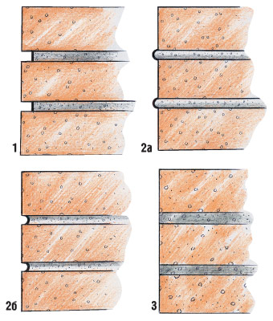
Розшивка швів 1-глибока розшивка; 2 -фігурна а) випукла б)увігнута; 3 в підрізку
Дайте відповіді на запитання:
1. Як викладають стовпчики під лаги?
2. Як викладають приямки?
3. Як утеплюють конструкції сипучими матеріалами та яка техніка безпеки при роботі з ними?
Відповіді надіслати на мою електронну пошту або на сторінку в Вайбер або в
Телеграмм +380680803123 Nikolay_Polekhin
А тепер перейдемо до Кладці простих стін з цегли та дрібних блоків під штукатурку.

Організація робочого місця при муруванні з природних і штучних каменів
При кладці з каменів правильної форми використовують такий же ручний інструмент і пристосування, що при звичайній цегельній кладці
Муляри , що користуються інструментом , і пристосуваннями, несуть за них матеріальну відповідальність. Після закінчення роботи інструмент очищають , промивають водою і досуха витирають.
Дбайливе і акуратне використання інструменту і пристосувань підвищує продуктивність праці і покращує якість кладки.
При зведенні конструкцій з штучного і природного каменю контролюють правильність перев'язки, товщину і заповнення швів, горизонтальність рядів, вертикальність кутів. При цьому стежать за точним дотриманням розмірів конструкцій, що викладаються , і правильним місцезнаходженням отворів, перемичок, пілястр, якістю лицьової поверхні.
Граничні відхилення розмірів і положення стін і стовпів, виконаних з природного і штучного каменя, такі ж, як при цегельній кладці.
Відхилення розмірів і положення стін і перегородок з природного і штучного каменя не повинні перевищувати наступних значень (мм):
- Відхилення рядів від горизонталі на 10 м довжини......15
- Відхилення по ширині прорізу ...........+15
- Відхилення по товщині . . . . +10
- Відхилення від вертикалі на висоту приміщення...... 10
- Нерівності на вертикальній поверхні ........ 10
Робоче місце мулярів організовують відповідно до типових схем, на яких графічно зображено розміщення складування матеріалів, вказані робоча зона, проходи і так далі.
При кладці глухих участків зовнішніх стін (мал.1. а) з керамічних, силікатних або природних каменів правильної форми матеріали кладок розміщують уздовж фронту роботи в порядку, що чергується. Ящики з розчином і піддони з каменем встановлюють довгою стороною перпендикулярно стіні.
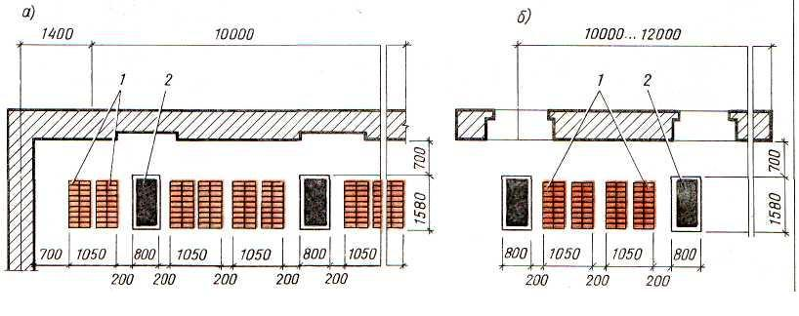
Мал. 1 ОРГАНІЗАЦІЯ РОБОЧОГО МІСЦЯ ПРИ КЛАДЦІ З ПРИРОДНОГО І ШТУЧНОГО КАМЕНЯ ГЛУХИХ УЧАСТКІВ СТІН (а) ПРОСТІНКІВ (б)
1 — піддони з каменем; 2— ящик з розчином
При кладці стін з отворами (рис,1 , б) піддони з каменем розміщують напроти простінків, а розчин — напроти отворів.
При кладці стовпів (мал.2 ) піддон з каменем розташовують зліва, а розчин — праворуч від муляра Ширина робочої зони — 70 см. При роботі з підмощень кладочні матеріали встановлюють не ближче 5 см від краю робочого настилу.
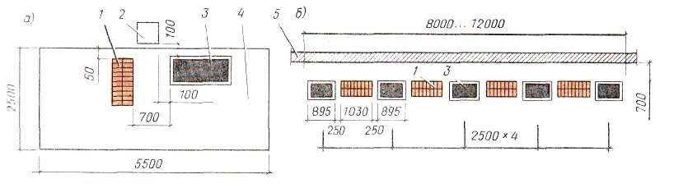
Мал 2ОРГАНІЗАЦІЯ РОБОЧОГО МІСЦЯ ПРИ КЛАДЦІ З ПРИРОДНОГО І ШТУЧНОГО КАМЕНЯ СТОВПІВ (а) ВНУТРІШНІХ СТІН АБО ПЕРЕГОРОДОК (в)
I — піддон з каменем; 2 — стовп, що викладається; 3— ящик з розчином ; 4 — підмостки ; 5 — стіна, що викладається
При кладці внутрішніх стін і перегородок стінні матеріали і ящики з розчином розташовують в порядку, що чергується. Піддони з каменем і ящики з розчином встановлюють довгою стороною уздовж фронту роботи. Між ящиками і піддонами залишають проходи шириною 20... 25 см.
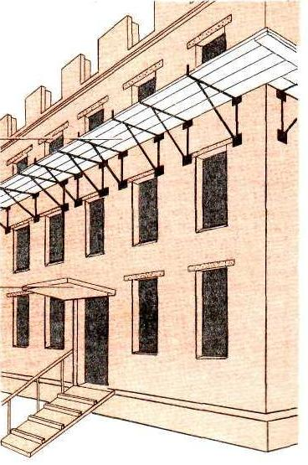
До початку роботи при зведенні конструкцій з природного і штучного каменя муляр повинен: оглянути робоче місце, перевірити правильність розміщення матеріалів кладки, переконатися в справності інструменту, інвентарю, оглянути встановлені підмостки або риштування і в разі знайдення яких-небудь неполадок повідомити про це майстрові .
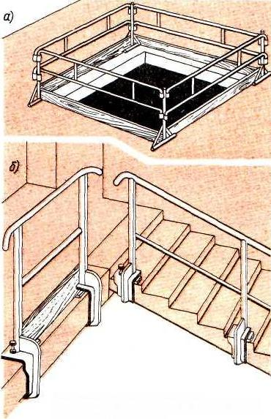
Як і при цегельній кладці, при зведенні конструкцій з природного і штучного каменя по периметру зовнішніх стін на висоті не більше 6 м (мал.3 ) встановлюють захистні козирки з дощатих щитів укладених на сталеві кронштейни. Щити допускається замінювати натягнутою сіткою з синтетичних матеріалів.
Нижній ряд захисних козирків зберігають до завершення кладки. Наступний ярус захисних козирків встановлюють на 6 м вище за перший ряд і далі по ходу кладки їх переставляють через кожних 6 м.
Входи в сходові клітки огороджують влаштовуючи навіс розміром 2^{X}2 м.
Кладка заввишки більше двох поверхів забороняється, якщо відсутні міжповерхові перекриття.
Сходові майданчики і марші, а також отвори в перекриттях захищають (мал.4 ), використовуючи інвентарні елементи (стійки, перила та ін).
Всі вимоги, що відносяться до безпечного виробництва цегельної кладки, в рівній мірі відносяться і до кладки з природного і штучного каменя.
Мурування стін з керамічних порожнистих каменів
При кладці стін з керамічних каменів з великим числом порожнеч дотримуються тих же загальних правил перев'язки, що й при кладці з цегли. При цьому кладку з каменів з поперечними щілиноподібними порожнечами виконують із застосуванням однорядної перев'язки.
Розміри керамічних порожистих каменів становлять 250×120×138 мм.
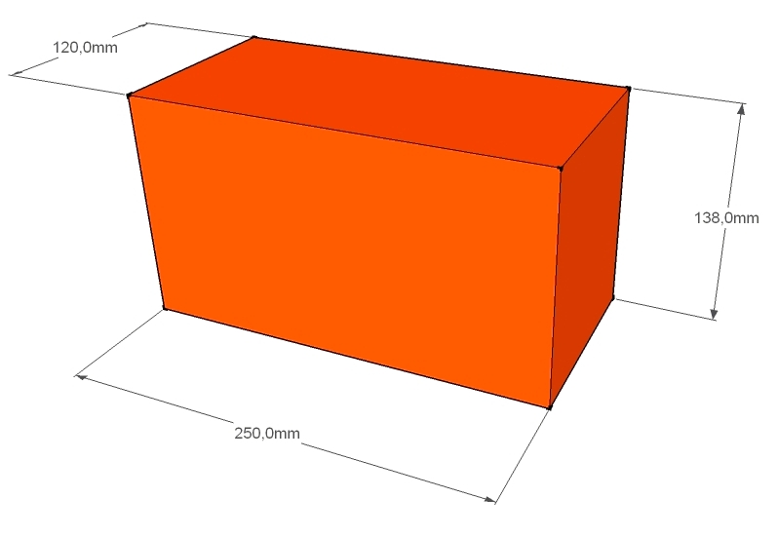
Застосовують також керамічні порожисті камені модульних розмірів і збільшені: 288×138×138, 250×250×138 мм.
Керамічні і силікатні камені розміром 250Х120Х138 мм використовують для кладки зовнішніх стін будівель. Крізні і некрізні порожнечі каменів підвищують теплозахисні властивості кладки. Це дозволяє зменшити товщину стін на 0,5 каменя.
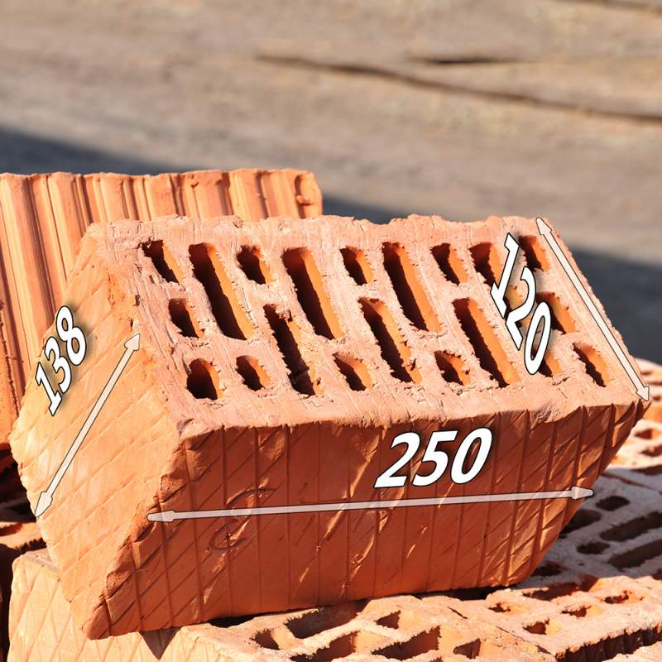
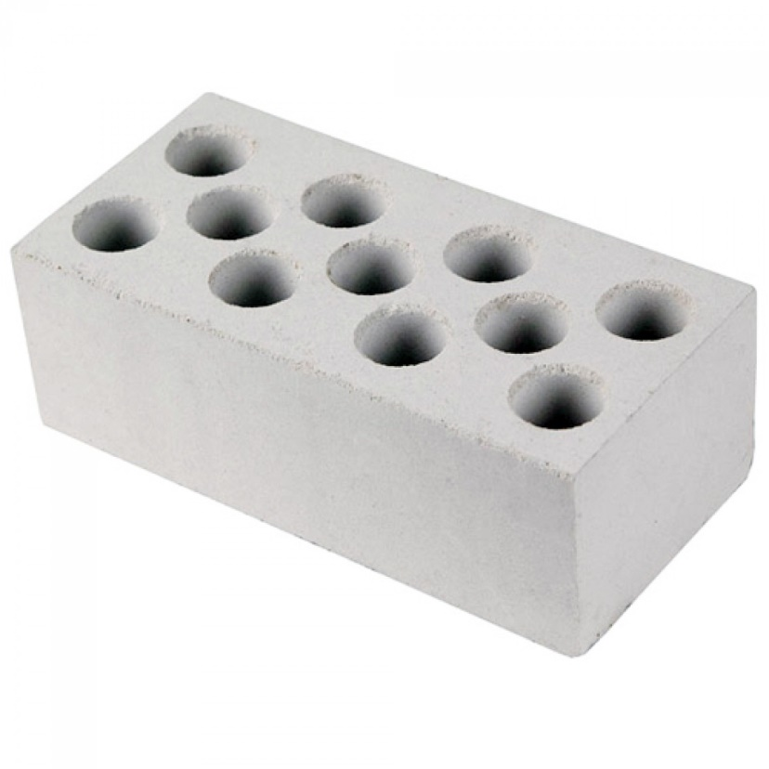
Керамічнимй камінь Силікатний камінь
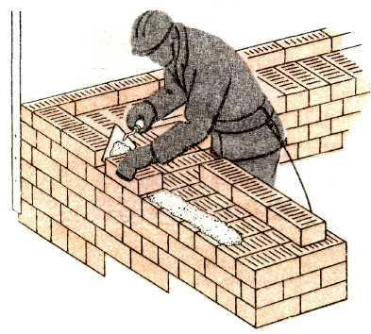
Укладають камені при вертикальному положенні порожнеч на розчинах рухливістю 7...8 см, що виключає затікання розчину в крізні порожнечі. Камені з некрізними порожнечами укладають пустотами вниз.
Кладку починають з тичкового ряду зовнішньої версти і ведуть по ланцюговій системі перев'язки швів, використовуючи порядовки і причалювання. Товщина горизонтальних і вертикальних швів така ж, як при цегельній кладці.
Кладку кутів незалежно від товщини стін починають з укладання ложком двох трьохчетвірок (мал. ). Далі зовнішню версту продовжують камені, укладені тичками. Для дотримання перев'язки тичкові версти обох рядів відокремлені четвірками.Другий ряд укладають без застосування неповномірного каменя.
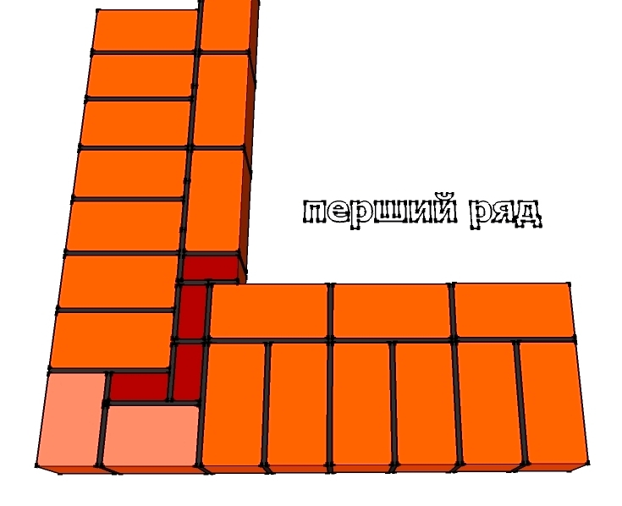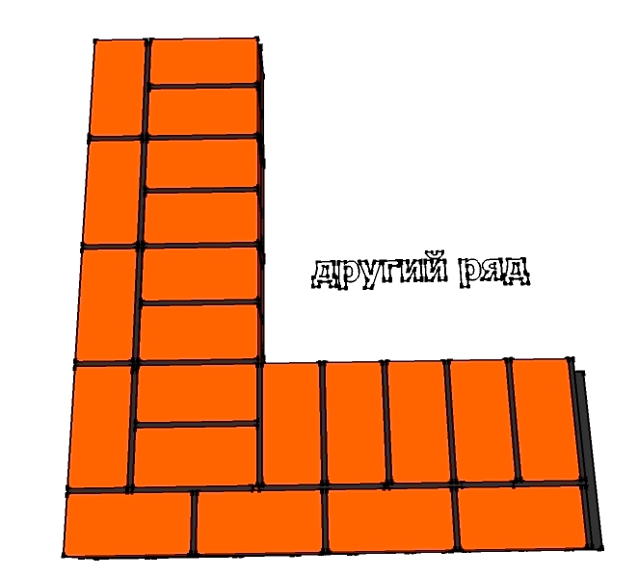
Рокладка каменю при кладці кута в півтори цеглини
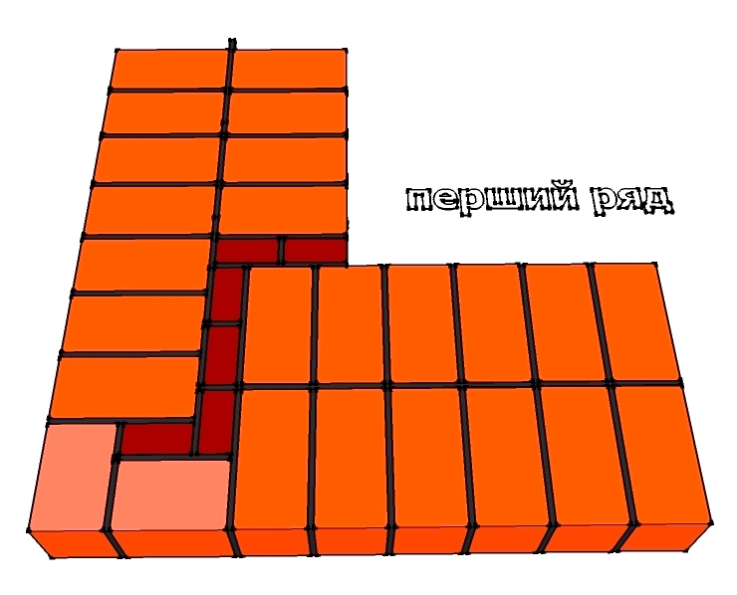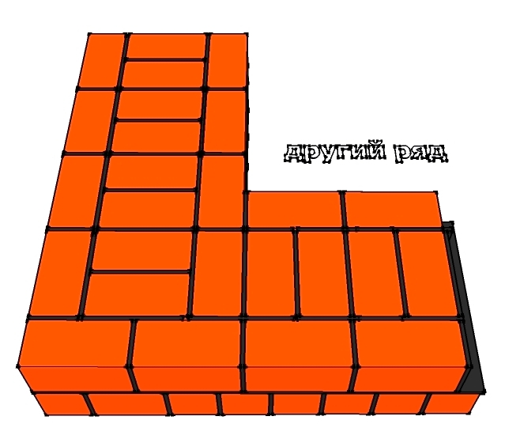
Рокладка каменю при кладці кута в дві цеглини

Кладку простінків (мал. ) починають із зовнішньої тичкової версти. У місцях виступів (чвертей) укладають четвірки. У другому ряду для дотримання перев'язки використовують неповномірні камені. У першому ряду простінків, з непарним числом каменів по ширині, в місцях укосів укладають трьохчетвіртки. Кладку другого ряду ведуть з дотриманням перев'язки, використовуючи неповномірні камені.
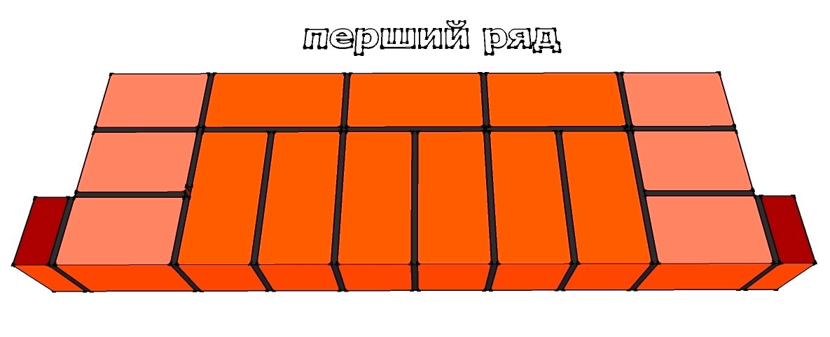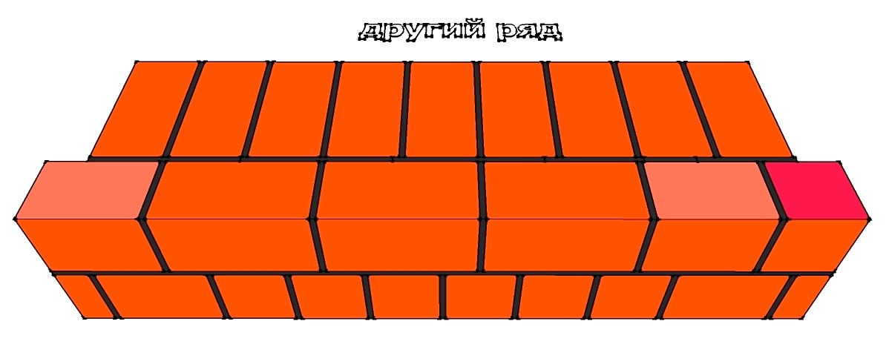
Простінок в півтори цеглини
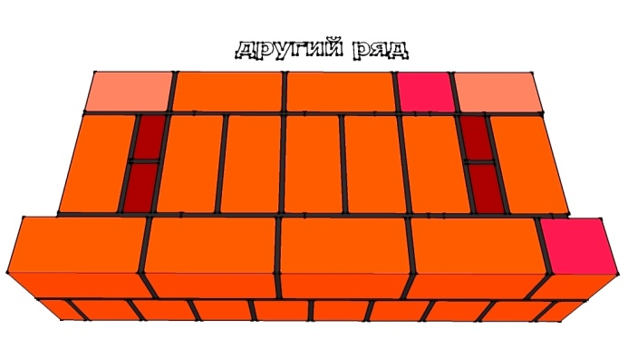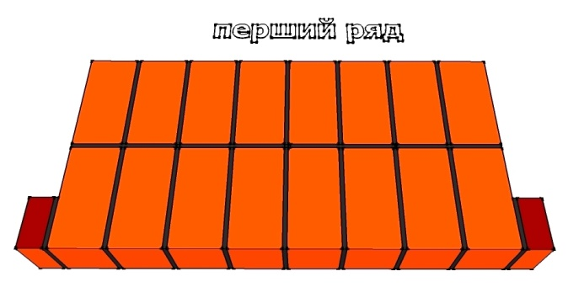

Простінок в дві цеглини
Кладку з керамічного і силікатного каменю ведуть ланкою «двійка».
У зв'язку з великою висотою каменів (138 мм) забутку не можна укладати звичайним способом, тому версти укладають у іншій послідовності: після зовнішньої версти спочатку кладуть забутковий ряд, а потім уже внутрішню версту. Кожну версту ряду (зовнішню, потім забутку й внутрішню версту) укладають особливим способом, при якому досягається гарне заповнення розчином поперечних швів і підвищуються як теплозахисні властивості кладки, так і її міцність.
Тичкову зовнішню версту викладають у такій послідовності (мал ). Муляр 2-го розряду надолужує камені тичками на обріз стіни з внутрішнього краю, розкладаючи їх на ложкові грані на відстані 30–50 мм один від одного. Щоб камені зручно було захопити, їх розташовують з незначним звисом.

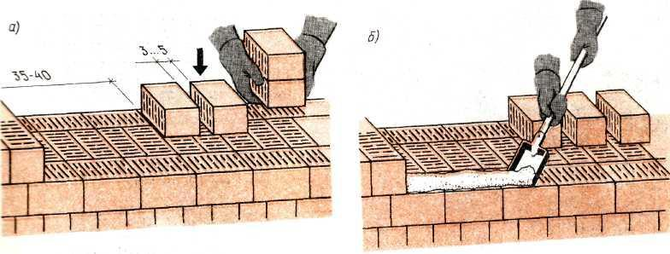
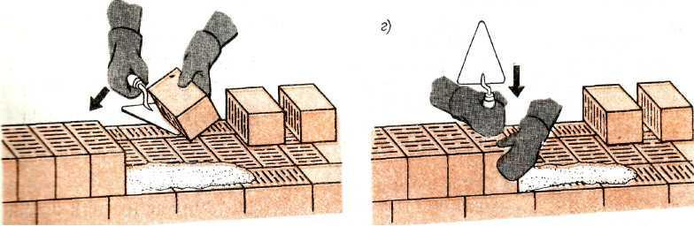

КЛАДКА ЗОВНІШНЬОЇ ВЕРСТИ ТИЧКОВОЇ
а— розкладка каменя; б — розстилання розчину; в — укладання каменя; г — осадження каменю
Відстань між останнім покладеним у зовнішню версту каменем і першим, надолуженим, має становити не менше, ніж 350–400 мм. Муляр 2-го розряду розстеляє на стіні під зовнішню версту розчин на довжину 700–800 мм, відступаючи від краю стіни на 15–20 мм. Муляр 4–5-го розряду — розрівнює кельмою розчин на постілі, бере камінь рукою за ложкові грані, нахиляє його, й у цей же час накидає кельмою Г-подібно розчин на ложкову грань каменю.
Підтримуючи камінь кельмою, підносить його до місця укладання, повертає постіллю вниз і щільно притискає до раніше покладеного, осаджуючи натиском руки. Розчин, вичавлений 3–4 тичками, підрізає кельмою та скидає на кладку.
Ложкову зовнішню (мал. ) версту муляр 2-го розряду надолужує ложками на внутрішній половині стіни, розкладаючи порожнечами нагору. При цьому він витримує відстань 350–400 мм між останнім покладеним у зовнішню версту каменем і першим надолуженим. Муляр 4–5-го розряду, розрівнявши розчин по постілі для укладання двох-трьох каменів, лівою рукою бере камінь за дві бічні грані й підносить його до місця укладання, захоплює кельмою розчин із грядки й накидає його на тичкову грань каменю.
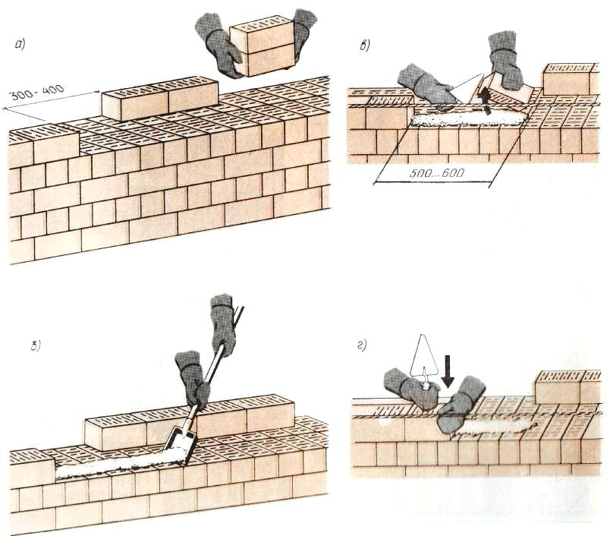
КЛАДКА ЗОВНІШНЬОЇ ЛОЖКОВОЇ ВЕРСТИ
а – розкладка каменю, б- підгонка розчинової постілі, в – накидання розчину на тичкову грань каменю, г – осаджування каменю
Укладання тичкового ряду забутки (мал, а). Перший муляр розкладає камені з невеликим звісом від краю стіни, впритул один до одного. Потім він готує постіль для горизонтального шва і розстилає розчин на розкладеному (наверстаному) ряді каменя. Другий муляр, розрівнявши кельмою розчин, двома руками бере камені, повертає їх і притискує до раніше укладених, осаджуючи натиском руки.
Укладання тичкового ряду внутрішньої версти (мал. , б) ведеться так само, як в забутці. Лише розкладку каменів ведуть посередині стіни і надлишки розчину після укладання 3—4 каменів підрізують кельмою за один прийом.
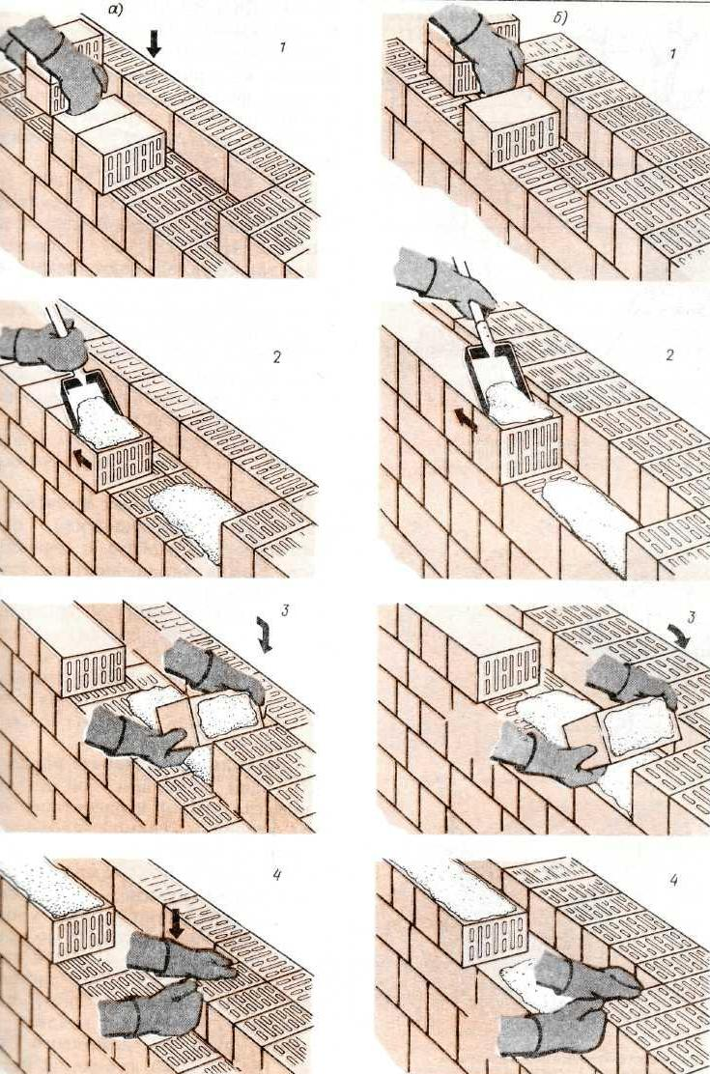
Кладка тичкового ряду забутки (а) , і внутрішньої тичкової версти (б)
а – розкладка каменю, б- підгонка розчинової постілі, в – накидання розчину на тичкову грань каменю, г – осаджування каменю
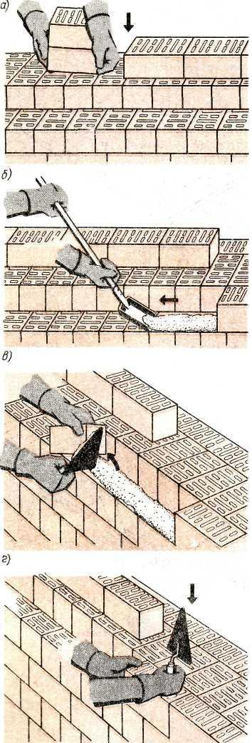Укладання ложкового ряду внутрішньої версти (мал. ) виконується тими ж прийомами, що і при зовнішній, але розкладку каменів ведуть посередині стіни.
Кладку з керамічного і силікатного каменю на відміну від цегляної кладки виконують інакше: спочатку викладають зовнішню версту, потім забутку, а потім внутрішню версту.
Грядку роблять зі стовщенням (гребенем), зверненим убік покладених каменів зовнішньої версти, для того, щоб розчину вистачило на часткове заповнення поздовжнього вертикального шва. Іншу грядку розчину каменяр накладає на надолужені камені. Провідний каменяр розрівнює розчин по постілі та укладає камені тими ж прийомами, як й у тичкову внутрішню версту.
Для кладки стін застосовують розчин рухливістю 7–8 см. Більш рідкий розчин буде затікати на лицьову поверхню стіни, забруднюючи її. Крім того, він заповнить порожнечі в каменях, що підвищить витрату розчину й приведе до погіршення теплотехнічних властивостей кладки.
Товщина горизонтальних швів кладки з пустотілих керамічних каменів повинна становити, так само як і при кладці з керамічної цегли, у межах висоти поверху в середньому 12 мм, середня товщина вертикальних швів — 10 мм. При цьому товщина окремих горизонтальних швів повинна бути не більше 15 і не менше 10 мм, а вертикальних — не більше 15 і не менше 8 мм. Усі шви в конструкціях стін і простінків повинні бути цілком заповнені розчином.

Кладка стін із штучних каменів
Штучні камені правильної форми виготовляють із різних матеріалів і різних розмірів .
Легкобетонні камені, наприклад, випускають двох видів (суцільні і з щілиновидними пустотами), які мають хороші теплоізоляційні властивості. їх застосовують для зведення зовнішніх і внутрішніх стін будинку і перегородок. Використання цих каменів при зведенні зовнішніх стін дає велику економію матеріалів і значне зниження маси будинку за рахунок зменшення товщини стіни.
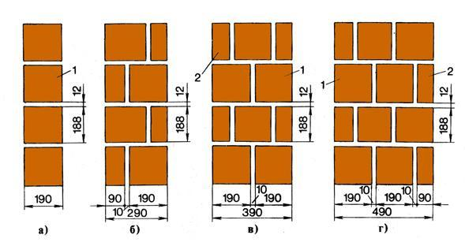
Рис 1 Кладка з бетонних каменів з некрізьними щілевидними пустотами. а) в одни блок, б) в півтора блоки, в) в два блоки, г) в два з половиною блоки
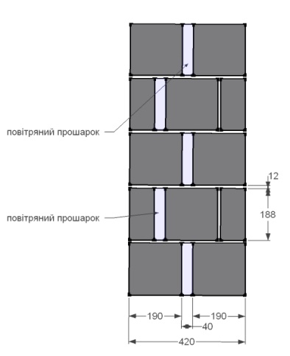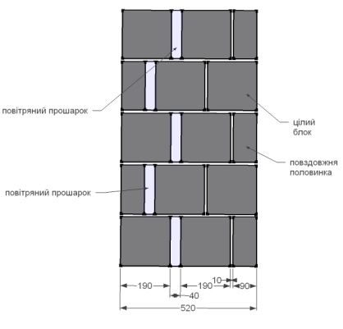
Рис 2. Кладка з бетонних каменів з некрізьними щілевидними пустотами з повітряним прошарком.
Проте легкобетонні камені вологоємкі і недостатньо морозостійкі. Тому фасади, вимурувані з цих каменів, необхідно штукатурити або облицьовувати. Перев'язування кладки з суцільних каменів здійснюють зміщенням вертикальних швів у суміжних рядах напівкаменя або на чверть каменя, дотримуючись горизонтальності і вертикальності швів.
Мурування із легкобетонних каменівзі щілиновидними пустотами (рис. 1) здійснюється чергуванням у рядах цілих каменів і повздовжніх половинок .
Аналогічно виконують перев'язування кладки з звичайних каменів (суцільних), ніздрюватого бетону і з легко-бетонних каменів зі щілиновидними пустотами з повітряним прошарком (рис. 2, ).
Повітряний прошарок стіни завтовшки 40 мм розташовується поблизу зовнішньої поверхні стіни, при цьому необхідно ретельно запонювати поперечні вертикальні шви розчином. Фасади будинків зі стінами з повітряним прошарком обштукатурюють.
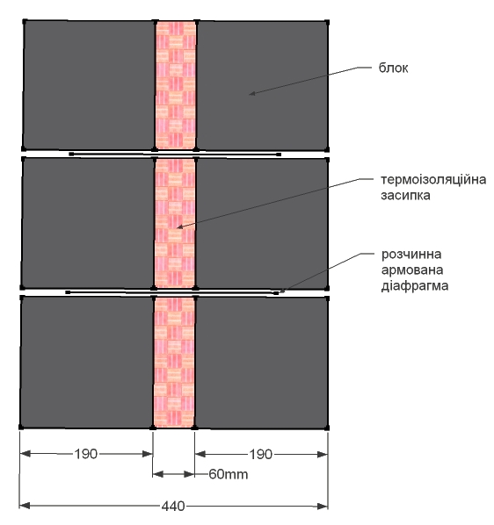
Рис 3 Мурування з бетонних каменів з термоізоляційною засипкою та армованими розчинними діафрагмами
Мурування з лег-кобетонних каменів зі щілинновидними пустотами при відсутності повздовжніх половинок можна виконувати тільки із цілих каменів з перев'язуванням ложкових рядів тичковими при товщині стін 390 мм. У малоповерхових будинках тички можна розташовувати через два ложкових каменя по довжині стіни. У кладках із бетонних каменів із заповненням внутрішнього проміжку між стінами теплоізоляційною засипкою (рис. 3) зв'язок між повздовжніми стінами здійснюється розчинними армованими діафрагмами ; засипку ущільнюють штикуванням.
Мурування із важкобетонних каменів виконують за допомогою клинів, якими регулюють вертикальність і горизонтальність блоків. Але клиння не можна підбивати, а тільки виймати (опускати блок).
Мурування із легкобетонних суцільних каменів відрізняється від цегляного мурування тільки тим, що тичкове перев'язування кладки повинно бути не рідше, ніж через два ряди . При муруванні стін попередньо наносять кельмою на торцеві або бокові грані розчин, який забирають з підготовленої постілі.
Мурують стіни з каменів масою до 17 кг ланкою "двійка" (муляр 4-го і 2-го розрядів), а при більшій масі - ланкою "трійка" (муляр 4-го розряду і два муляра 2-го розряду). При муруванні із суцільних каменів застосовують ківш, киянку і сокирку.
На рисунку 5 зображено мурування із легкобетонних каменів з перев'язуванням ложкових рядів тичковими.
Мурування кутів із керамічних порожнистих каменів, незалежно від товщини стін, починають з укладання ложком двох тричверток. Далі зовнішню версту продовжують каменями, покладеними поперечниками (тичками). Для дотримання перев'язування тичкові версти обох рядів віддаляють чвертками. Другий ряд викладають без застосування неповномірного каменя. Внутрішню частину стіни зводять за однорядною системою перев'язування, а облицювання — за трирядною.
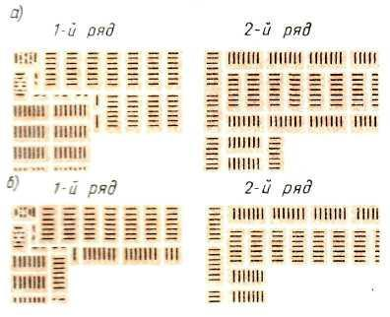
Рис 5 Мурування кутів з керамічного каменю а) в 2 каменя;. б) в 1.5 каменя
Мурування простінків починають із зовнішньої тичкової версти, у місці виступів (чвертей) укладають чвертки. У другому ряду для дотримання перев'язування використовують неповномірні камені.
У першому ряду простінків із непарним числом каменів по ширині у місцях укосів укладають тричвертки. Мурування другого ряду ведуть з дотриманням перев'язування, використовуючи неповномірні камені. На рис. 6 зображено мурування простінків завтовшки у 2 (а) і 1,5 (б) каменя.
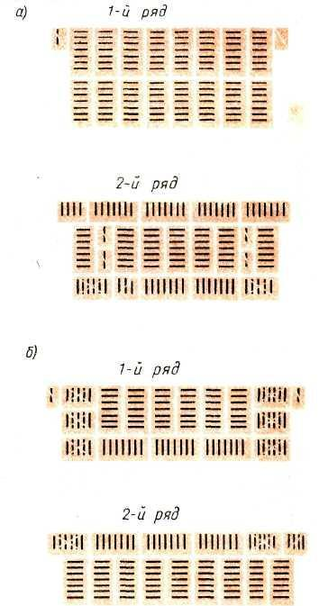
Рис. 6. Мурування простінка: а- у 2 каменя, б- у 1,5 каменя
При виконанні робіт у літню пору розчин розстеляють під 8-10 тичкових або 6-7 ложкових каменів. Для мурування стін з порожнистих керамічних каменів застосовують розчин,
рухливість якого відповідає зануренню конусу на 7-8 см. Горизонтальні шви кладки з порожнистих керамічних каменів повинні бути завтовшки у середньому 12 мм, а вертикальні - 10 мм.

Мурування стін з природних і бетонних каменів

Кладку з природних каменів правильної форми і дрібних блоків з комірчастого бетону (розміром 390Х 190Х 188 мм) ведуть з перев'язкою швів.
При кладці прямих кутів - (мал. , а) в кожному ряду укладають по дві трьох четвірки .
У місцях примикання - (мал. , б) в тичкових рядах також укладають трьох четвірки.
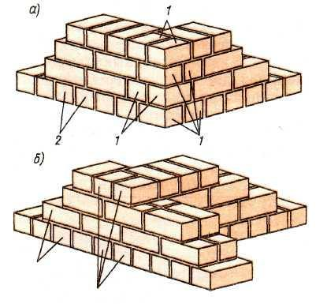
ПЕРЕВ'ЯЗКА КЛАДКИ З БЕТОННИХ І ПРИРОДНИХ КАМЕНІВ ПРАВИЛЬНОЇ ФОРМИ
а - в кутах; б – в місцях примикання; 1 – трьох четвірки ; 2 -цілі камені
По висоті через кожні два ряди кладку перев'язують тичками.
По ходу кладки стежать, щоб поверхні каменів і блоків були очищені від бруду і пилу, а вертикальні і горизонтальні шви були заповнені розчином.
Товщина горизонтальних швів не менше 10 і не більше 15 мм, вертикальних — 8...15 мм.
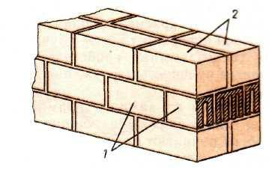
Кладку з бетонних каменів з некрізними (щілиновидними) порожнечами (мал.) ведуть з перев'язкою швів. Камені укладають порожнечами вниз. Чергуванням рядів, викладених з цілого каменя і подовжніх половинок, забезпечується поперечна перев'язка кладки.
ПЕРЕВ'ЯЗКА КЛАДКИ З БЕТОННИХ КАМЕНІВ З ЩІЛИНОВИДНИМИ ПОРОЖНЕЧАМИ 1 — подовжні половинки; 2 — цілі камені
Загальну номенклатуру стін та розміри стін , які можна викласти з таких каменів можна подивитись на малюнку.
Кладка з бетонних каменів з некрізьними щілевидними пустотами. а) в одни блок, б) в півтора блоки, в) в два блоки, г) в два з половиною блоки
Кладку збетонних і природних каменів правильної форми ведуть ланкою «двійка» із застосуванням порядовок і причалювань.
При укладанні тичкового ряду (мал. ) один каменяр розкладає камені (на ребро) і розстилає розчин, другий, — кельмою накидає «черв'яки» розчину на бічні сторони надолужених каменів. Камінь беруть двома руками, повертають на 90° і притискують до раніше укладеному, потім його осаджують до рівня причалювання і надлишки розчину підрізують кельмою. Після цього розчином заповнюють поперечний шов, аби виключити промерзання кладки.
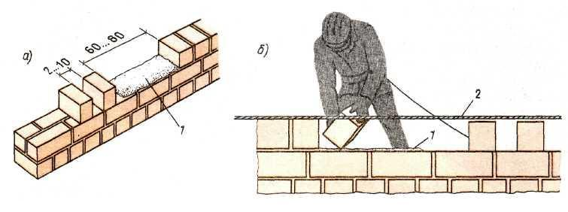
Мал. КЛАДКА РЯДУ ТИЧКОВОГО
а — розкладка каменів і підготовка постілі розчину; б — укладання каменя по причалюванню; 1 — постіль розчину; 2 — причальний шнур
При укладанні ложкового ряду (мал ) перший каменяр розкладає камені (на торець) і розстилає розчин, другий накидає «черв'яки» розчину на торці надолужених каменів. Потім двома руками укладають камінь, притискуючи до раніше укладеного і осаджуючи його на постілі розчину. Надлишки розчину, вичавлені з швів, підрізують і повністю заповнюють вертикальний шов. При перервах в роботі верхні ряди кладки захищають від атмосферних опадів.
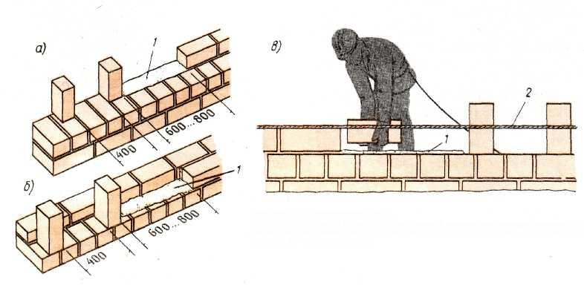
Мал КЛАДКА ЛОЖКОВОГО РЯДУ
а — розкладка каменів і підготовка ліжка розчину для зовнішньої версти; б— те ж для внутрішньої версти; в — укладанню каменя по причалюванню; 1 — постіль розчину; 2 — причальний шнур

Поняття про змішану кладку

Кладка, виконана з двох видів кам'яного матеріалу, називається змішаною. При такій кладці виходить красиве облицювання зовнішньої поверхні стін, покращуються поліпшуються їх теплозахисні властивості і підвищується міцність навантажених участків стін.
Кладку з каменя (керамічного або силікатного) і цегли (мал.1 ) починають з тичкового ряду, потім викладають три ряди зовнішньої версти. Внутрішню частину стіни викладають з каменів за ланцюговою системою перев'язки. Зв'язок зовнішньої версти з іншою частиною кладки забезпечують тичковий і ложковий ряди забутки.
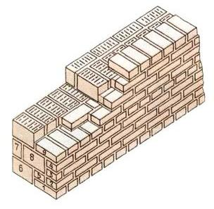
Мал .1 Кладка з каменя та цегли

Кладку з цегли і каменя (мал. 2) починають з укладання тичкового ряду каменів. Потім викладають з цегли два ряди внутрішньої версти по ланцюговій системі перев'язки.
Уклавши з каменів ложкову версту, викладають внутрішню частину стіни, перев'язуючи її з фасадною верстою.
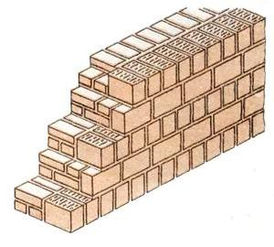
Мал 2 Кладка з цегли і каменю

Кладку з бетонних або природних каменів і цегли (мал.3 , ) починають з прокладного тичкового ряду, потім укладають вісім рядів зовнішньої версти з цегли.
Внутрішню частину стіни викладають з каменів або дрібних блоків по ланцюговій системі перев'язки. Через кожні три ряди кладку перев’язують прокладними рядами цегли.
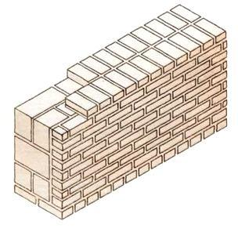
Мал 3 Кладка з бетонних або природних каменів і цегли
Кладку з бутового каменя і цегли (мал.4, ) починають з верстового ряду каменів. З іншого боку на таку ж висоту викладають версту з тичкових і ложкових рядів цегли і укладають камені в забутку. Через кожних 4—6 ложкових рядів укладають тичковий ряд , що забезпечує перев'язку з кладкою.
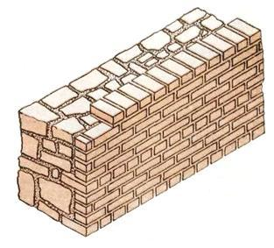
Мал 4 Кладка з цегли та бутового каменю
Змішана кладка

Для продовження довговічності кладку із шлакобетонних та інших легкобетонних каменів облицьовують цеглою (рис. 1). У цьому випадку мурування цегляного облицювання виконують ложковими рядами з поперечним перев'язуванням їх цегляним рядом з тичків (прокладних рядів) через кожних вісім рядів облицювання (рис. 1, а). Можна тичкові ряди замінити металевими зв'язками-скобами (рис. 1, б). Необхідно слідкувати за тим, щоб шви були заповнені розчином.

а)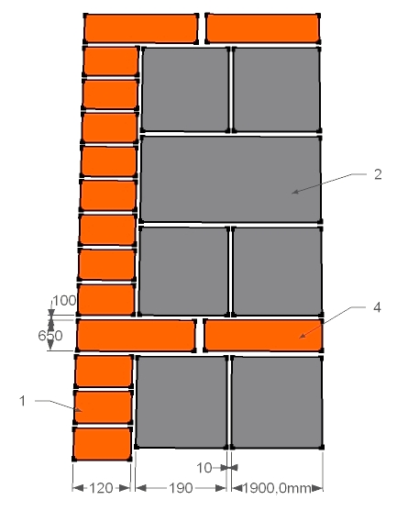
б)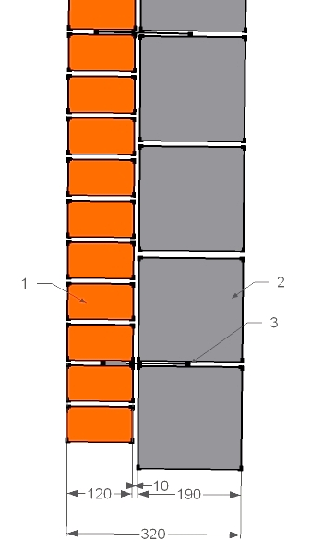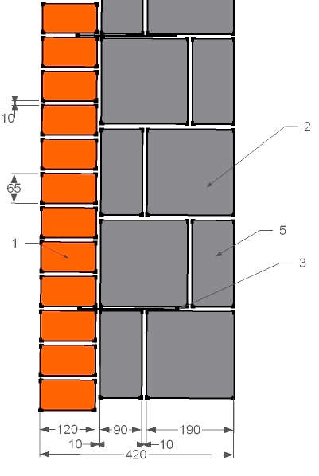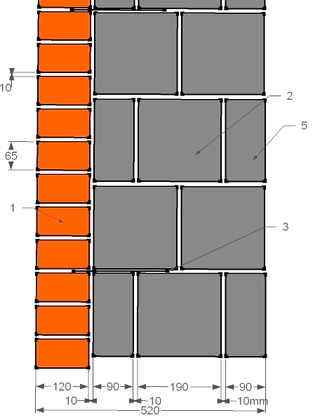

Рис. 1. Мурування стін із шлакобетонних каменів з облицюванням цеглою: а -кладка без металевих скоб, б - кладка з металевими скобами: 1 -зовнішнє облицювання, 2 — цілий легкобетонний камінь, 3 - металеві скоби, 4 - прокладний цегляний ряд, 5 - камінь з щіливими пустотами (повздовжня половинка)
Мурування із легкобетонних каменів з облицюванням цеглою виконують з перев'язуванням тичковим рядом цегли через кожних два-три ряди каменів. При змішаному муруванні встановлюють по виску порядовки не тільки на кутах, а і на обмеженнях, на межі ділянок і на пересіканнях стін. Крім того на кожний ряд натягують шнур-причалку.
Організація робочого місця при змішаному муруванні така: цеглу для облицювання і прокладного ряду розкладають при муруванні ложкових рядів ложками в один ряд по готовій кладці з бетонних каменів, а при муруванні тичкових рядів -по дві цеглини (по висоті) на протилежному верстовому ряду, перпендикулярно до осі стіни.
Виконує таку кладку ланка "трійка" (рис. 1, а) у якій муляр 2-го розряду подає на стіни цеглу, камені і розстилає розчин; муляр 4-го розряду (ведучий) кладе цегляне облицювання, прокладні ряди і внутрішні верстові ряди. Другий муляр 2-го розряду укладає камені в забутку.
Інколи таке мурування ведуть двома ланками "двійка". Тоді перша ланка викладає зовнішню версту - облицювання, а друга, яка іде поряд з першою, викладає внутрішню частину стіни з каменю.
Інструменти і пристосування при змішаному муруванні використовуються ті ж, що і для кожної із основних мурувань. До якості кладки із каменів правильної форми з облицюванням і без облицювання повинні бути пред'явлені ті ж вимоги, що і до кладки з цегли. Вимоги з техніки безпеки до мурування з штучних і природних каменів аналогічні вимогам, пред'явленим до цегляного мурування.
Щоб не попадав розчин в пустоти каменів, під час мурування використовують спеціальне пристосування
Тепер давайте переглянемо видео ролики для закріплення нового матеріалу і дамо відповідь на контрольні запитання.
https://www.youtube.com/watch?v=2IkQF8Neju0

https://www.youtube.com/watch?v=AsfKueSUqvs&t=47s

Контрольні запитання:
1. Організація робочого місця.?
2. Види блоків.?
3. Перевязка цегли з блоками.?
Відповіді надіслати на мою електронну пошту або на сторінку в Вайбер або в
Телеграмм +380680803123 Nikolay_Polekhin
Домашне завдання: Засвоїти технологію кладки простих стін з цегли та дрібних блоків під штукатурку.

